

Станция глубокой биомеханической очистки
хозяйственно-бытовых сточных вод

Коло Илма

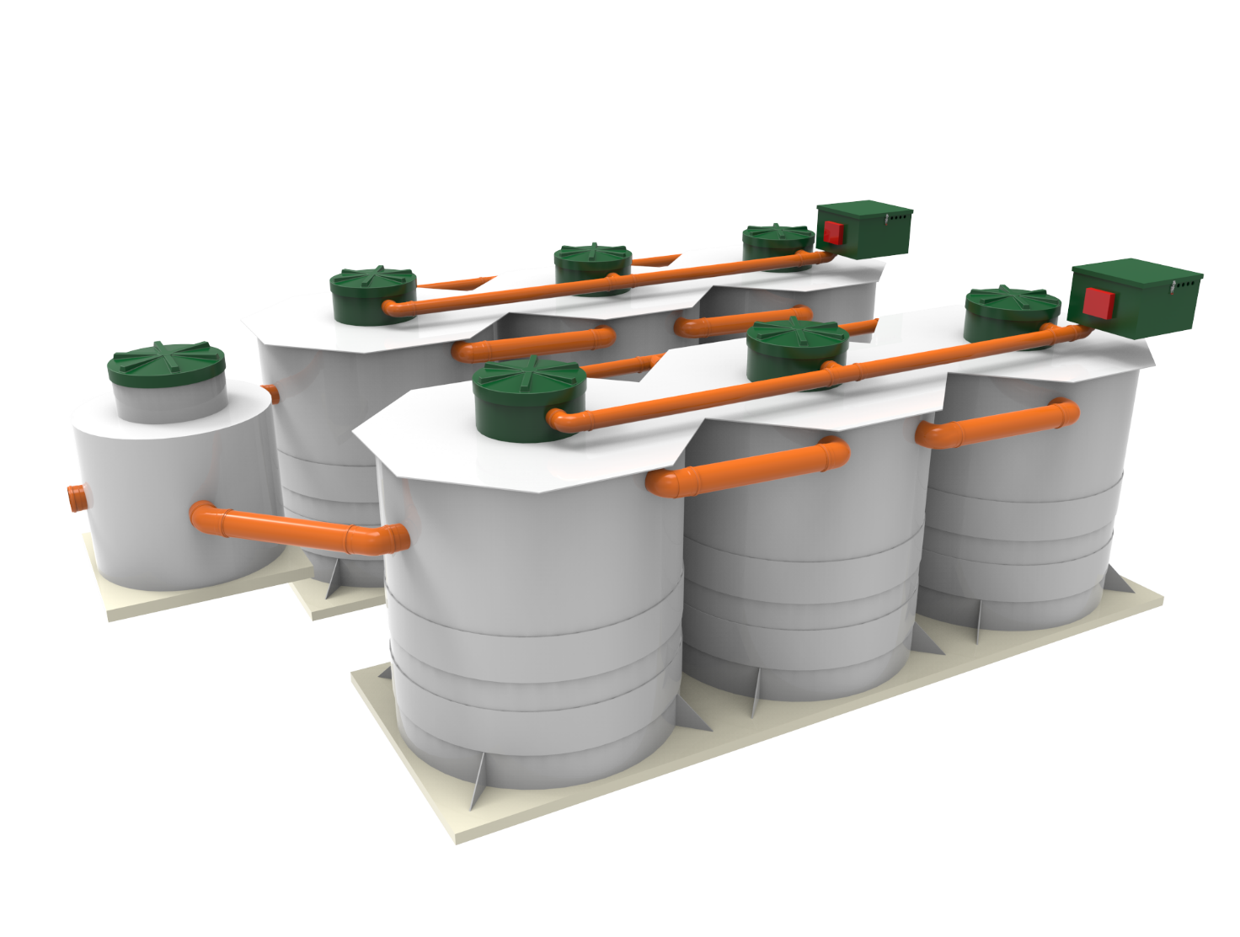

Технический паспорт

Оглавление

Назначение 3
Описание работы 5
Комплектация очистных сооружений Коло Илма 6
Монтаж и ввод в эксплуатацию 6
Руководство по подключению компрессорного оборудования и электрической части установки Илма 8
Схема установки и подключения компрессорного оборудования с описанием потребителей 9
Схема принципа работы станции 11
Требования к фановым трубопроводам, вентиляции и электроснабжению 13
Контроль за состоянием станции и ее техническое обслуживание 13
Оценка работы установки Коло Илма 15
Срок службы и гарантийный период работы станции 15
Рекомендации по эксплуатации 15
Параметры сточных вод на входе и выходе из станции Коло Илма при нормальном режиме эксплуатации 16
Приложение 1 - Схема потребления воздуха 17
Приложение 2 - Схема подключения пневмотрасс 19
Приложение 3 - Схема монтажа 20
Приложение 4 - Схема электрическая 22
Декларация соответствия 23
Экспертное заключение 24
Отметки о продаже, транспортировке, вводе в эксплуатацию, гарантийном ремонте и обслуживании 27


Производитель: компания «Коло Веси»
197183, г. Санкт-Петербург,
ул. Маршала Новикова, д.36
+7 (812) 309-18-46
info@kolo-vesi.ru

Назначение

Станции биомеханической и биохимической очистки хозяйственно-бытовых сточных вод Коло Илма предназначены для полной механической, биологической и химической очистки хозяйственно-бытовых сточных вод и сточных вод, близких по составу, поступающих от зданий и сооружений, находящихся на удалении от централизованных канализационных систем, отводимых от группы домов, гостиниц и общежитий, предприятия общественного питания, небольших населенных пунктов и т.п

Установки Коло Илма спроектированы для очистки стоков с параметрами, не превышающими следующие значения:

БПК полн. не более 350мг/л
ХПК не более 525 мг/л
взвеси не более 300 мг/л
температура в интервале +15 - +38 градусов Цельсия

Сброс очищенных в станциях Коло Илма вод допускается на рельеф местности или в водные объекты при условии обеззараживания и тонкой фильтрации.

Очистные сооружения Коло Илма выпускаются в подземном и наземном исполнении. В наземном исполнении пластиковый корпус очистного сооружения располагается внутри блок-контейнера, состоящего из металлической рамы и стен из профилированного металлического листа, утепленного, вентилированного и оборудованного дверью для попадания персонала в технологический отсек.

Корпус очистного сооружения изготавливается из листового конструктивного полипропилена различных видов, что делает его практически невосприимчивым к агрессивным средам.
Раскрой деталей и наиболее ответственные сварные узлы выполняются на автоматическом оборудовании.
Находящееся непосредственно внутри корпуса очистного сооружения электрооборудование защищено от попадания влаги и не может быть повреждено даже в случае нештатной работы.
Компрессорный отсек и блок управления с электрооборудованием вынесен за пределы корпуса очистного сооружения для предотвращения повреждений в случае переполнения станции. В наземном исполнении электрооборудование располагается внутри технологического отсека блок-контейнера.

Подводящий патрубок 160 мм очистного сооружения расположен на расстоянии 600 мм от поверхности грунта до ложа трубы, отводящий патрубок 110 мм расположен на расстоянии 300 мм от поверхности грунта до ложа трубы. Установка станции в блок-контейнере требует проведения дополнительных работ по подготовке фундамента в соответствии с разработанным проектом под требуемые нагрузки (выполняется заказчиком отдельным проектом).

Приемная камера Коло Илма выполняет функцию отстойника и уравнительного резервуара, задерживает существенную часть органики. Отделенная органика обрабатывается активным илом и ферментами высокой концентрации и равномерно подается на очистку в течение суток. Барботаж предотвращает образование плотного осадка.

Уравнительный резервуар гасит поток и нивелирует негативное воздействие залповых сбросов. Использование уравнительного резервуара делает работу основных аэролифтов более надежной и позволяет снизить требования к КНС.

SBR-реактор оборудован вторичным отстойником в виде пирамиды, благодаря чему эффективность биологической очистки сточных вод существенно возрастает. Уровень активного ила регулируется автоматически.

Вторичный отстойник в моделях Коло Илма производительностью 50 и более пользователей оснащен насосом подачи коагулянта, увеличивающим скорость оседания взвеси в несколько раз.

Песчаный фильтр и ультрафиолетовая обработка сточных вод, размещаются в специальных модулях, расположенных в технологическом отсеке блок-контейнера, увеличивают степень очистки, что позволяет организовать отведение стока непосредственно на рельеф и в водоемы рыбно-хозяйственного значения.

Выпускается два варианта пластиковых корпусов : кубическая форма с наружным оребрением (требуют обетонивания при монтаже) и цилиндрической формы (просты в монтаже и транспортировке). Принципиальная схема организации и функционирования очистного сооружения при этом неизменна.

Описание работы

Сточные воды попадают в приемную камеру системы Коло Илма самотеком либо под напором из КНС. Крупные фракции органических загрязнений и нерастворимые примеси, в том числе мусор и посторонние объекты, задерживаются в приемной камере. Сток подвергается первичной интенсивной обработке активным илом и ферментами высокой концентрации, сточные воды накапливаются, органическая взвесь измельчается благодаря работе мелкопузырчатых аэраторов. Начинается первичная аэробная переработка стока, в том числе процессы нитрификации.
Гомогенизированные сточные воды равномерно - при помощи аэролифта - подаются в аэротенк прерывистого действия - SBR-реактор.

SBR-реактор разделен на 2 функциональные зоны, отвечающие за вторичную и третичную аэробную переработку органических загрязнений. В аэротенке осуществляется глубокая аэробная очистка и большая часть процессов анаэробной очистки стока, в том числе процессы денитрификации. Уровень свободно плавающего активного ила регулируется автоматически. Излишки ила направляются в приемную камеру, где расположен илоотстойник, системы Коло Илма при помощи возвратного аэролифтра.
Из второй функциональной зоны аэротенка сточные воды поступают во вторичный отстойник, где завершается процесс денитрификации и другие процессы, протекающие в анаэробных условиях. Плавающая органика перемещается с поверхности воды в аэротенк при помощи дегазатора. Для необходимости организовать сброс очищенной воды в водоемы рыбно-хозяйственного значения система Коло Илма дополнительно укомплектована перистальтическим насосом-дозатором коагулянта или других вспомогательных химикатов. Подача различных марок коагулянта осуществляется во вторичный отстойник.
Осветленный сток направляется в модуль тонкой очистки (при его наличии, это дополнительное оборудование).
Предочищенный сток подвергается дополнительной фильтрации на песчаном фильтре, после чего организуется обработка жидкости ультрафиолетом для ее обеззараживания. (при его наличии, это дополнительное оборудование).
Модуль тонкой очистки разделен на аэрируемую зону с песком и вторе дно где находится очищенная вода. За счет давления пред-очищенного стока сточная вода проходит через слой песка, что позволяет изъять из стока трудноразлагаемые соединения. Отделенные частички биопленки, фиксирующие на своем внешнем каркасе излишки соединений фосфора, направляются возвратным аэролифтом в приемную камеру системы Коло Илма. Осветленная вода попадает под фальшь дно откуда перекачивается аэролифтами в трубопровод с ультрафиолетовыми лампами (блок УФ). Обработка с помощью ультрафиолета применяется для дезинфекции сточных вод от опасных для человека микроорганизмов. (при его наличии, это дополнительное оборудование).
Очищенный сток проходя через блок УФ попадает в емкость для принудительного отведения сточных очищенных вод. Откуда вода сбрасывается за пределы очистного сооружения при помощи погружного насоса.

Комплектация очистных сооружений Коло Илма

Базовое оснащение очистных сооружений Коло Илма:

- корпус очистного сооружения
- стационарные аэраторы
- съемные аэролифты
- стационарный дегазатор
- электрооборудования
- компрессоры (воздуходувки) различной производительности
- блок управления (автоматики)
- аварийная сигнализация

Дополнительная комплектация очистных сооружений Коло Илма:

- Емкость принудительного сброса
- насос для принудительного отведения очищенной воды
- система дозированной подачи коагулянта
- насосное оборудование
- напорный песчаный фильтр
- система обеззараживания очищенной воды с помощью ультрафиолета
- система оповещения о нештатной работе

Монтаж и ввод в эксплуатацию

Станция глубокой биомеханической очистки сточных вод Коло Илма поставляются в виде готовых к монтажу блок-модулей.

Внимание!
Производите монтажные работы в соответствии с Проектом проведения работ, с соблюдением норм и требований Техники безопасности и в соответствии с геологическими, гидрологическими и температурными условиями в месте проведения работ!
Монтажные и земляные работы следует проводить согласно СП 129.13330.2011 «Наружные сети и сооружения водоснабжения и канализации».

Последовательность действий при монтаже станций в подземном исполнении:

1/ Подготовьте котлован заданных размеров. При монтаже стандартного оборудования глубина котлована должна быть на 150-200 мм меньше расстояния от дна до верха горловины системы и на 500 мм шире и длиннее размеров основания системы. Смотри схемы.

2/ Опустите очистное сооружение в котлован на уплотненное и выровненное основание. Рекомендуется произвести подсыпку песчаной подушки под основание системы. При монтаже систем Коло Илма 150 и более производительных подготовьте армированное бетонное основание для установки модулей системы.

3/ Проверьте вертикальность установки оборудования в котловане.

4/ выполните обвязку блоков трубами, подключение подводящего и отводящего трубопроводов. Смотри схемы.

5/ Производите послойную засыпку пазух между стенкой очистного сооружения и стенкой котлована смесью песка с цементом в соотношении от 4 к 1 до 6 к 1 в зависимости от грунтовых условий. Насыпав слой цементно-песчаной смеси в 200-300мм по периметру системы, наполните все камеры системы водой до того же уровня. Только после этого слегка утрамбуйте грунт по периметру системы. Повторяйте описанные операции до полного засыпания котлована и до наполнения очистного сооружения водой до уровня отводящего патрубка.
Возможно производить обетонивание станции бетонами марки М-200.

6/ Установите емкость и насос для сброса очищенной воды в соответстви со схемой очистного сооружения. Соедините насос с патрубком на сброс очищенной воды при помощи шланга/труб и хомутов.

7/ Установите блок для электрооборудования и блок для коагулянта на отметку поверхности грунта в в соответствии со схемой расположения относительно корпуса очистного сооружения, произведите подключение воздушных магистралей в соответствии с маркировкой. Смотри схемы.

8/ Выполните электроподключение блока. Внимание! Электроподключение должен производить только квалифицированный аттестованный электромонтер, имеющий соответствующий допуск.

9/ Подайте электропитание на блок управления.

10/ Проверьте работоспособность компрессоров, таймера и насосов.

11/ Заполните емкости водой до1800 мм от дна.
12/Установить компрессора в блок управления.
13/Установите канистры с коагулянтом поз 32 под насосом дозатором поз 31. Откройте крышку канистры просверлите отверстие 10 мм в крышке . Проденьте шланг через крышку и аккуратно опустите в горловину канистры клапан-фильтр от насоса дозатора.
14/ Подайте электропитание на насосы дозаторы.
9/ Проверьте работоспособность таймера и насосов дозаторов.
10/Проверьте работоспособность всей установки. Открыть все крышки на емкостях. Подайте сточную воду в установку. Не менее двух часов проверьте работоспособность установки.

Время выхода установки на штатный режим работы - до 30 дней непрерывной работы при проживании номинального количества пользователей. После перехода на штатный режим у работающей установке вода на выходе должна быть визуально чистой и без запаха.
Во время образования активного ила (первые 14-30 дней) имеет место значительное пенообразование. Основной причиной этого является применение синтетических поверхностно-активных веществ (СПАВ) в домашнем хозяйстве (бытовые моющие и чистящие средства). Пена постепенно исчезает с повышением концентрации ила в аэротенке.
Впервые 14-30 дней работы установки желательно сократить использование химических веществ в домашнем хозяйстве.
Выход на штатный режим работы установки определяется путем отбора пробы активационной смеси из камеры аэротенка (в режиме аэрации) в стеклянный цилиндр вместимостью примерно 1л. Активационной смеси дают отстояться 30 мин. В течение этого времени на дно емкости осаждается активный ил, а над ним появляется слой очищенной воды. Линия раздела очищенной воды и ила должна быть отчетливо видна. Ил должен иметь объем примерно 20% вместимости емкости, и примерно 80% будет составлять прозрачная вода (описание процесса можно посмотреть в техническом обслуживании). Установка, таким образом, введена в работу и теперь достаточно устойчива к СПАВ, которые используются в хозяйстве, в том числе к порошку для стирки. Если ила меньше, процесс ввода установки не окончен или установка недостаточно загружена хозяйственно-бытовыми стоками

Руководство по подключению компрессорного оборудования и электрической части установки Илма

При поставке оборудования, вместе с установкой поставляются:
– компрессор укомплектованный – 3 шт.;
– насос дозатор – 2 шт.
Выполнить подключение электропитания к блоку управления. Компрессора установить на своих штатные места.
Насосы дозаторы установлены на свое штатное место и закреплены в блоке для коагулянта. Требуется только убедиться в их работе при запуске станции.
Подключение установки к электроснабжению производится кабелем через отдельный автоматический выключатель. После завершения работ по подключению электрического кабеля в распределительную коробку проверить подключение компрессорного оборудования, насосов, сигнализации и прочего оборудования согласно рисункам, представленным ниже.

Схема установки и подключения компрессорного оборудования с описанием потребителей
– компрессор №1 подключить к электрической розетке №1 . Выходящий патрубок из компрессора стыкуется соединительной резиновой муфтой к патрубку
№1 и обжимается прилагаемыми обжимными хомутами; Данный компрессор работает через таймер №1. Заводская настройка: после подачи э/питания 30 минут работа, затем 45 минут пауза.

– компрессор №2 подключить к электрической розетке №2. Выходящий патрубок из компрессора стыкуется соединительной резиновой муфтой к патрубку
№2 и обжимается прилагаемыми обжимными хомутами. Компрессор работает через таймер №2. Режим работы :45 минут пауза и 30 минут работа.

– компрессор №3 подключить к электрической розетке №3. Розетка №3 работает постоянно. Режим работы: постоянно. Выходящий патрубок из компрессора стыкуется соединительной резиновой муфтой к патрубку №3 и обжимается прилагаемыми обжимными хомутами.

Внимание! Смотрите обозначения по месту установки.

- насосы дозаторы на каждой линии поз. 31 для подачи коагулянта в пирамиду поз. 12 емкости №6 и 7, подключается к розетке №4 и 5. Розетка №4 и 5 работают через таймер№4. Режим работы: 30 секунд работы, 12 часов отдых. При первом запуске нужно выгнать воздушную пробку из магистрали насоса дозатора. Для этого включить насос дозатор в свободную розетку №2 на 1-2 часа пока магистраль не заполнится коагулянтом.

- Аварийная сигнализация от переполнения устанавливается в емкости №1 поплавок поз. 28 и аварийным зуммером поз. 34 над щитком с розетками поз 22. Включается сигнализация в розетку №6, срабатывает при переполнении емкостей стоком.

ВНИМАНИЕ!
1. Только после выполнения подключения компрессорного оборудования и
электрической части к установке Илма можно повернуть тумблер включения
автомата в положение «ВКЛ».
2. Вскрытие запломбированного блока управления должно производиться лицом, осуществляющим гарантийное обслуживание. В случае самостоятельного вскрытия запломбированного блока установка снимается с гарантии.

Схема принципа работы станции

Требования к фановым трубопроводам, вентиляции и электроснабжению

Используемые фановые трубы должны иметь сечение не менее 100мм. Фановый трубопровод должен быть оснащен вентиляционным стояком диаметром не менее 100мм, выведенным на кровлю здания для отведения отработанных газов и предотвращения попадания канализационных газов в помещения. Фановый канализационный стояк должен быть выведен непосредственно на крышу здания или в самую верхнюю точку канализационной сети согласно СП 30.13330.2012. Не допускается совмещения шахт канализационного и вентиляционного стояков.
Не перекрывайте доступ воздуха к крышке компрессорного отсека. Электроснабжение должно быть стабилизировано и не должно отклоняться от нормативного более чем на +/-5%. Скачки напряжения не допускаются. Цепь питания очистного сооружения должна быть защищена автоматическим выключателем и устройством защитного отключения.

Контроль за состоянием станции и ее техническое обслуживание

Работа Коло Илмы полностью автоматизирована и не требует ежедневного обслуживания. Необходимо ежедневно осуществлять визуальный контроль за работой Коло Илмы.
Производите визуальный контроль очистного сооружения не реже 1 раза в день.
Проверяйте наличие коагулянта каждый день.
Очищайте фильтра на компрессорах не раже 1 раза в месяц.
Проконтролируйте работу насоса дозатора, наличие коагулянта.
Состояние трубопроводов. Не реже 1 раза в 3 месяца.
Проверяйте работу поплавковых выключателей на системе сигнализации и емкости принудительного сброса не реже 1 раза в 3 месяца. Производите замену поплавкового выключателя в емкости принудительного сброса не реже 1 раза в 16 месяцев.
Необходимо периодически осуществлять визуальный контроль за работой Илмы при открытых крышках.
Раз в 3-4 месяца:
• визуальный контроль работы Коло Илмы.
• Удаление избыточного активного ила из стабилизатора активного ила поз.7емкость №5 и №4. Для определения необходимости выполнения данной операции необходимо отобрать пробу активационной смеси в стабилизаторе (в режиме аэрации) в стеклянную емкость вместимостью примерно 1 литр. Активационной смеси дают отстояться 30 минут. В течение этого времени на дно емкости осаждается активный ил, а над ним появляется слой очищенной воды. Если объем ила составляет 50% и более от объема емкости, необходимо произвести откачку избыточного ила:
С помощью погружного канализационного насоса (приобретается заказчиком отдельно) или с помощью ассенизаторской машины. Осторожно, избегая ударов по корпусу установки, погрузить канализационный насос на дно стабилизатора ила (камера 7). Откачать 50% жидкости от общего объема камеры (примерно 90-110 см от верхней части перегородки камеры 7). Залить чистую воду до первоначального уровня жидкости камеры 7.

ПОСЛЕ НАБОРА | ЧЕРЕЗ 5 МИНУТ | ПОСЛЕ ПОЛНОГО ОСАЖДЕНИЯ
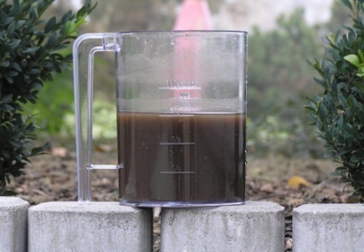 | 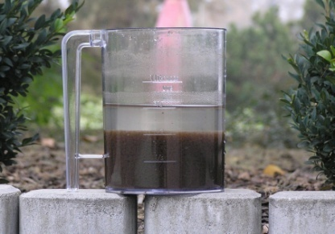 | 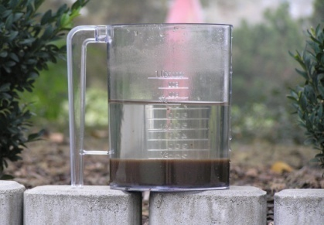

Раз в 6-8 месяцев:
С помощью погружного канализационного насоса (приобретается заказчиком отдельно) или с помощью ассенизаторской машины.
Осторожно погрузить канализационный насос на дно Емкостей №1,2,3 избегая ударов по корпусу и учитывая расположение аэраторов, аэраторы располагаются как указанно на схеме. Откачать жидкость, промыть камеру чистой водой, удалить донный осадок. Залить чистую воду до первоначального уровня жидкости Емкости №1,2,3 .
• Очистка эрлифтов (поз.4) и фильтра грубой очистки (поз. 2 и 3) в приёмной камере: Отстегнуть от фиксирующих опор эрлифт и фильтр грубой очистки в приемной камере (Емкость№1). Отсоединить шланги 6 мм воздушных линий от штуцера насоса эрлифта (4). Извлечь и промыть под напором воды эрлифты и фильтр грубой очистки. Установить аэролифт и фильтр грубой очистки в обратной последовательности.
• Очистка и промывка Емкости №1
Извлечь крупные нерастворимые вещества из камеры сачком или ситом. Смыть иловый налет со стенок камеры, шлангов аэрационной системы и воздушных линий.
• Прочистка воздушного фильтра компрессора.
Указано в инструкции по эксплуатации и техническому обслуживанию «ВОЗДУШНЫЙ КОМПРЕССОР».
По завершению процедуры очистки убедитесь в надежности подключения соединительных муфт, воздушных шлангов и фиксации обжимными хомутами. Несоблюдение порядка подключения оборудования и утечки воздуха ведут к неправильной работе установки.
Раз в год:
• Очистка донной части всех Емкостей от минерализованного осадка.
Очистка производится в несколько этапов. Осторожно погрузить канализационный насос на дно камеры приемной камеры, избегая ударов по корпусу установки и аэраторам, расположенным на дне корпуса установки. Откачать не более 40% жидкости от общего объема камеры.
Залить чистую воду до первоначального уровня жидкости каждой Емкости.
Произвести эти действия до полного осветления жидкости.
Раз в 2 года:
• Замена мембран компрессоров.
Раз в 3 года:
• Очистка Емкостей аэротенка (Емкость №6,7) от минерализованного осадка.
Очистка производится в несколько этапов. Осторожно погрузить канализационный насос на дно камеры, избегая ударов по корпусу установки и аэраторам, расположенным на дне корпуса Илмы. Откачать не более 40% жидкости от общего объема камеры. Промойте аэролифта №25,11. Промойте удалитель биопленки(дегазатор)№24. Залить чистую воду до первоначального уровня жидкости в Емкостях. Произвести эти действия до полного осветления жидкости.
Раз в 7 лет:
• замена аэрационных элементов на аэраторах.

Оценка работы установки Коло Илма

При правильной работе установки вода на выходе визуально чистая, без резкого неприятного запаха.
Если на выходе из установки мутная вода, то возможные причины следующие:
• В ходе ввода установки в эксплуатацию, не образуется достаточное количество ила. Является допустимым до выхода на штатный режим работы.
• Понижение pH, резкое падение температуры или химическое загрязнение. Пример: в случае интенсивной стирки белья при применении большого количества моющих средств, в том числе отбеливателей на основе хлора, или сточных вод из посудомоечной машины. Данная проблема урегулируется сама в течение короткого периода времени.
• Массовая перегрузка установки по загрязняющим веществам, либо превышение залпового сброса или нехватка кислорода, которая может быть вызвана разгерметизацией распределительной воздушной сети или выхода из строя компрессорного оборудования.
Отбор проб биологически очищенной воды выполняют на выходе воды из установки.

Срок службы и гарантийный период работы станции

Гарантийный срок службы пластиковых частей очистного сооружения не менее 30 лет. Гарантийный срок службы электрооборудования - 1 год с момента ввода в эксплуатацию в случае, если иное не предусмотрено паспортами входящих в комплект устройств (при отсутствии в паспорте отметки о вводе в эксплуатацию - 1 год с момента реализации очиcтного сооружения).

Рекомендации по эксплуатации

Старайтесь не превышать приведенные в паспорте нормативные объемы сточных вод, поступающие в очистное сооружение.
Используйте биологические препараты для очистных сооружений.
Ограничьте поступление в систему избыточного количества хлорсодержащих санитарных препаратов и моющих веществ, содержащих фенолы.

РАЗРЕШАЕТСЯ:
• сброс в канализацию туалетной бумаги (целлюлозно-бумажная);
• сброс в канализацию стоков стиральных машин при условии применения бытовых стиральных порошков;
• сброс в канализацию кухонных стоков;
• сброс в канализацию небольшого количества средств для чистки унитазов, санфаянса и кухонного оборудования, применяемых в бытовых целях.
ВНИМАНИЕ!
• при отключении электричества необходимо прекратить водопотребление, так как возможно переполнение приемной камеры и попадание неочищенного стока в окружающую среду;
• применение в больших количествах чистящих средств, содержащих хлор и другие антисептики, может привести к отмиранию активного ила и как следствие потере работоспособности установки;
• несвоевременная откачка избытков активного ила приводит к нарушению работы станции.

ВНИМАНИЕ ЗАПРЕЩАЕТСЯ:
• Сброс стоков из любой емкости в канализацию
• Сброс стоков из любой емкости в грунт или природные водоемы
• активный ил не является удобрением и подлежит утилизации.

Параметры сточных вод на входе и выходе из станции Коло Илма при нормальном режиме эксплуатации

Параметр | Ед, изм. | Допустимое значение на входе | Максимальное значение на выходе
pH |  | 6,5-9,0 | 6,5-8,5
Взвешенные вещества | мг/л | 300 | 0,25
БПК полн. | мг/л | 350 | 3
ХПК | мг/л | 525 | -

Приложение 1 - Схема потребления воздуха

Приложение 2 - Схема подключения пневмотрасс

Приложение 3 - Схема монтажа

Приложение 4 - Схема электрическая

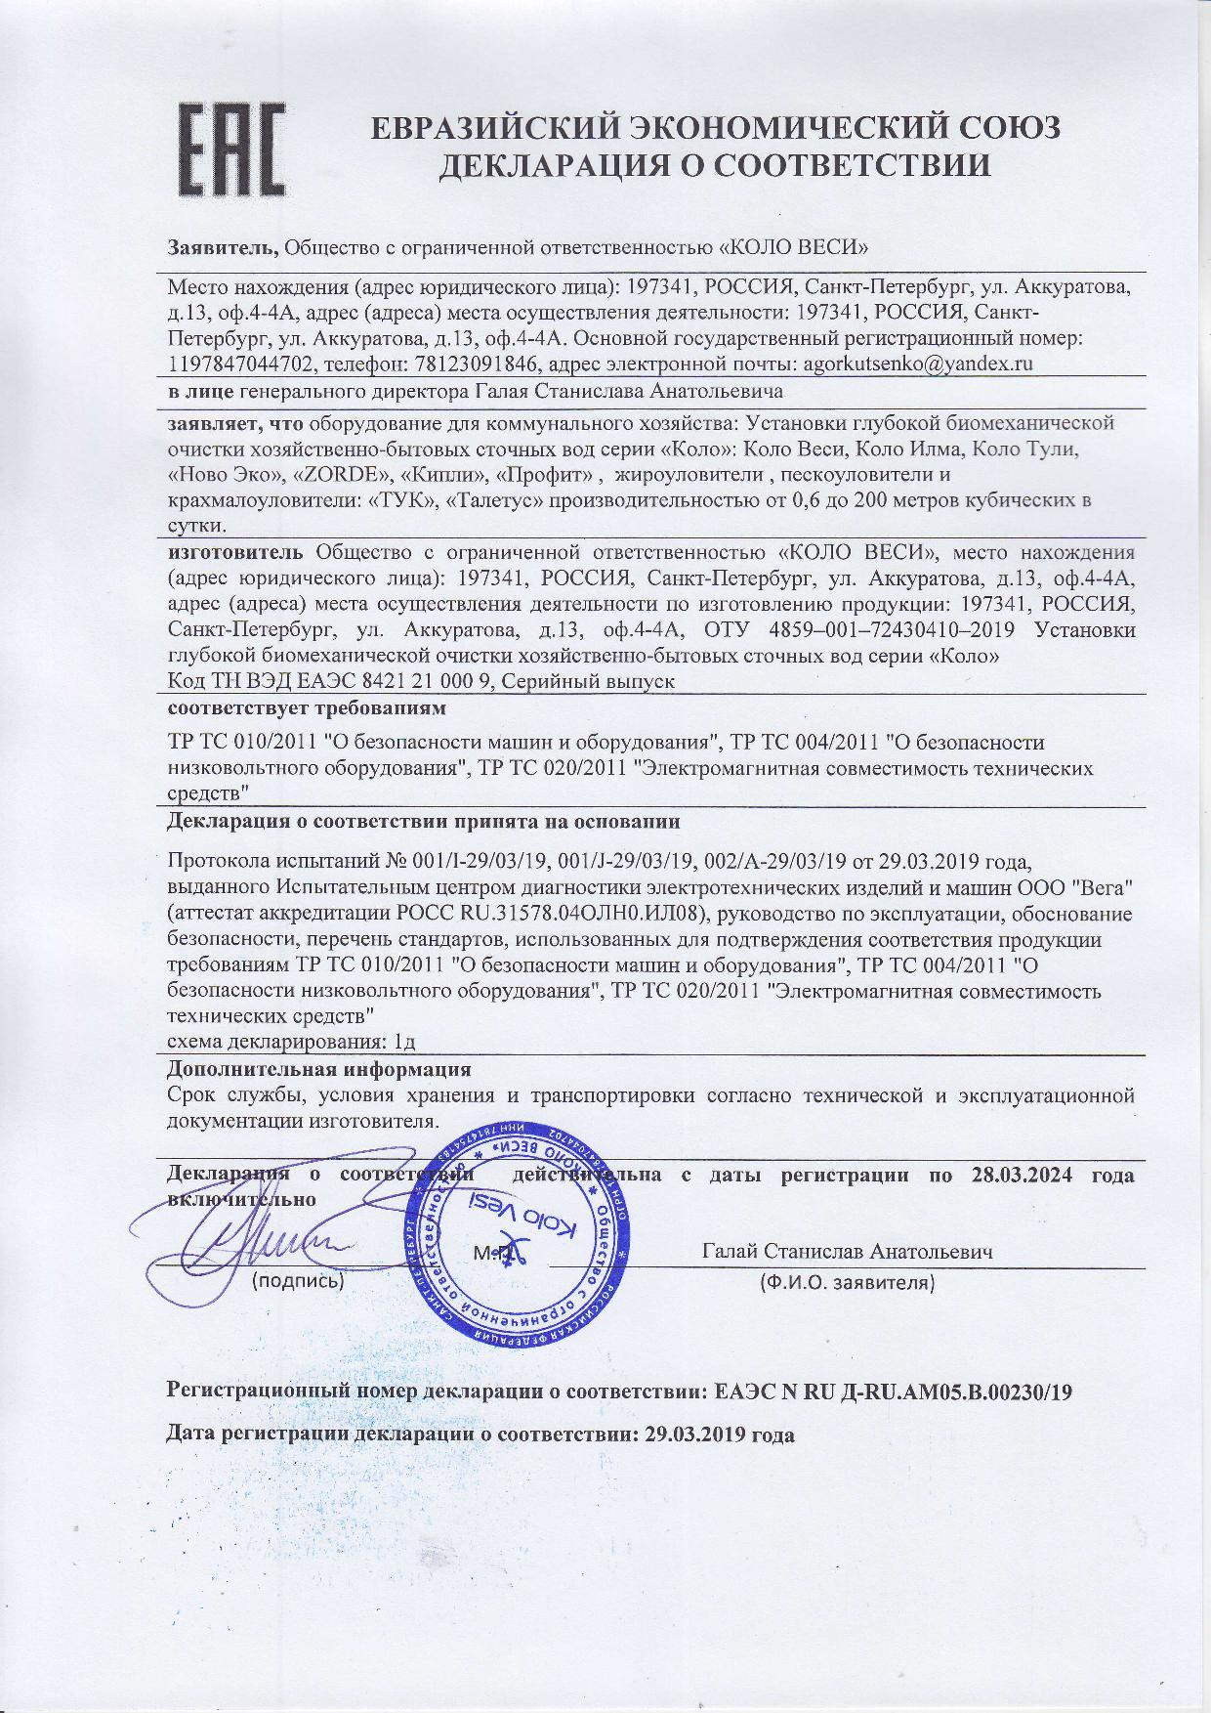

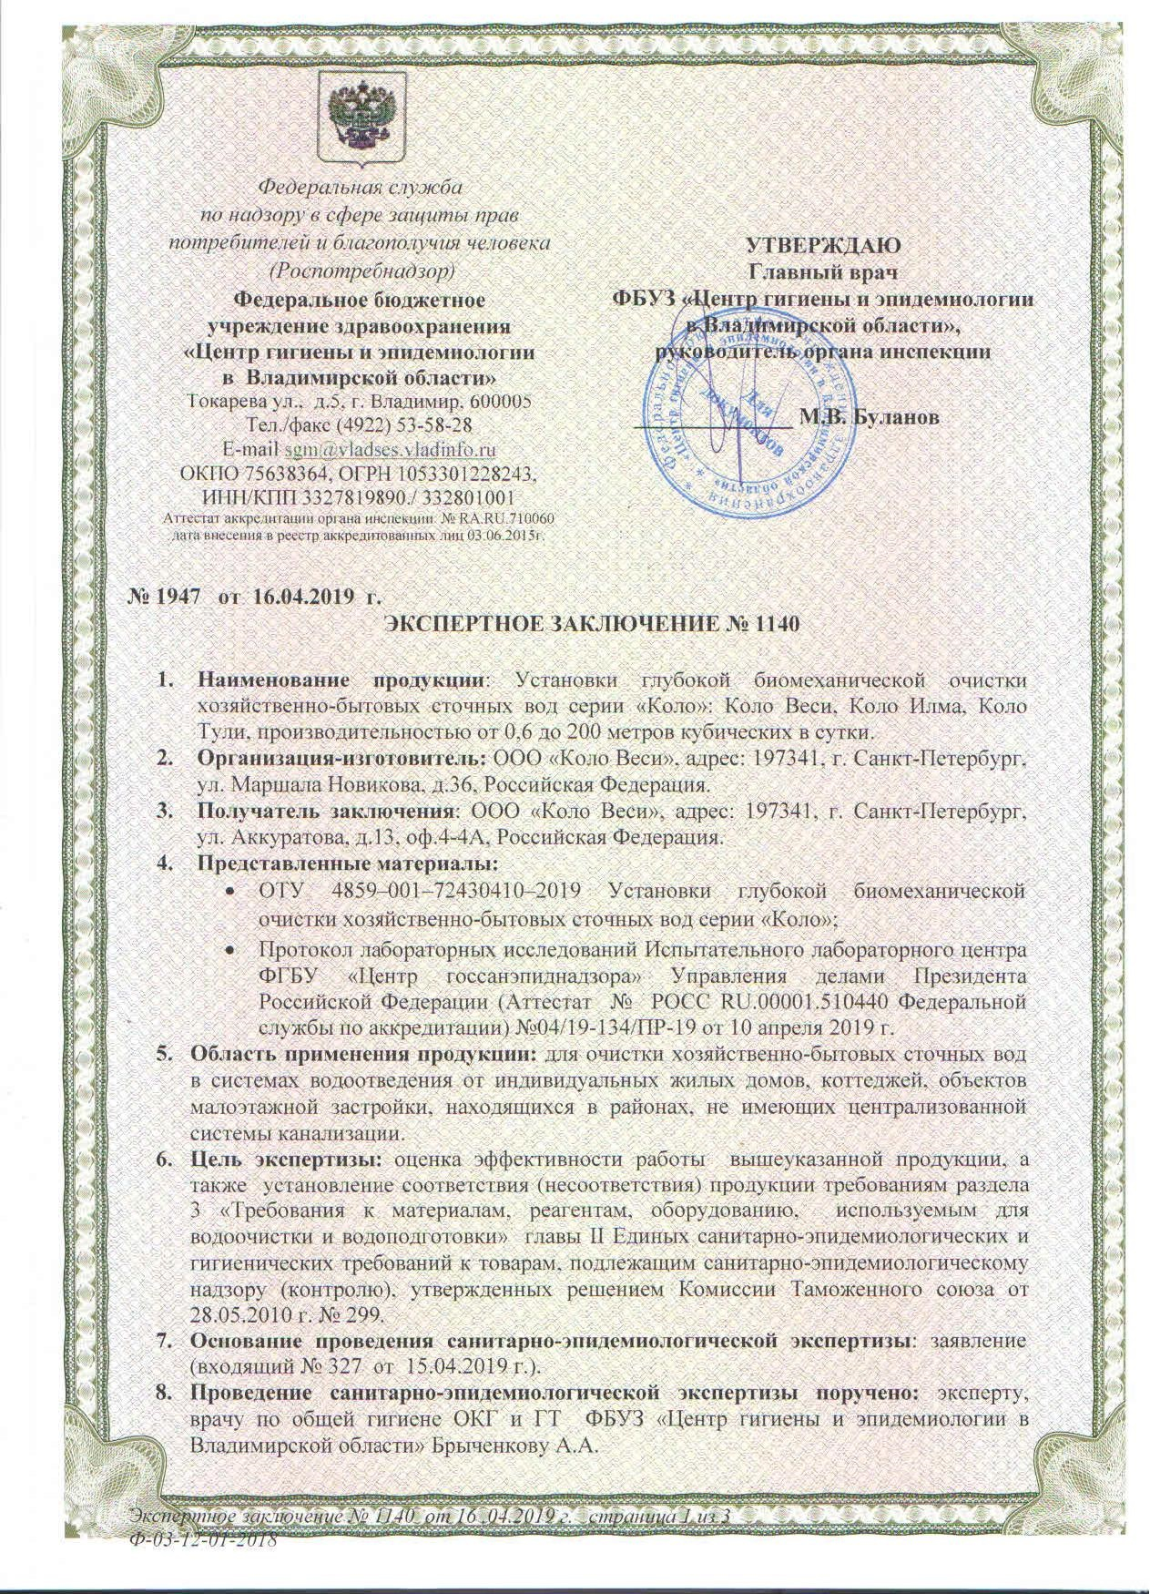

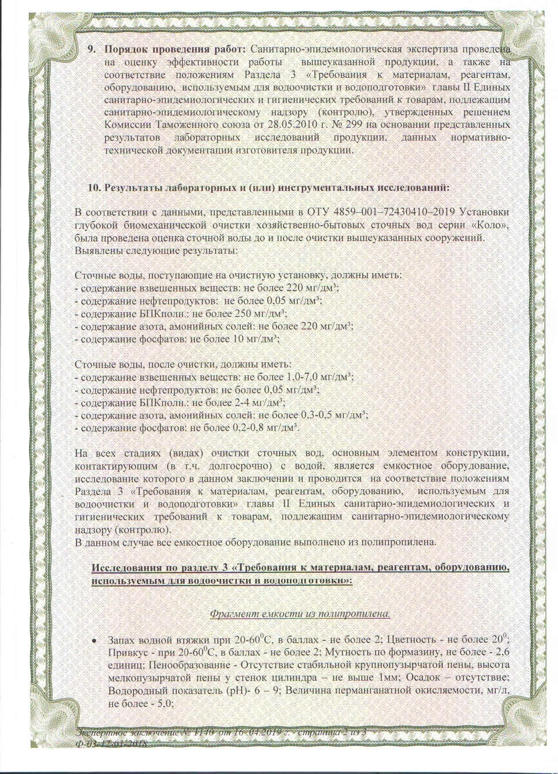

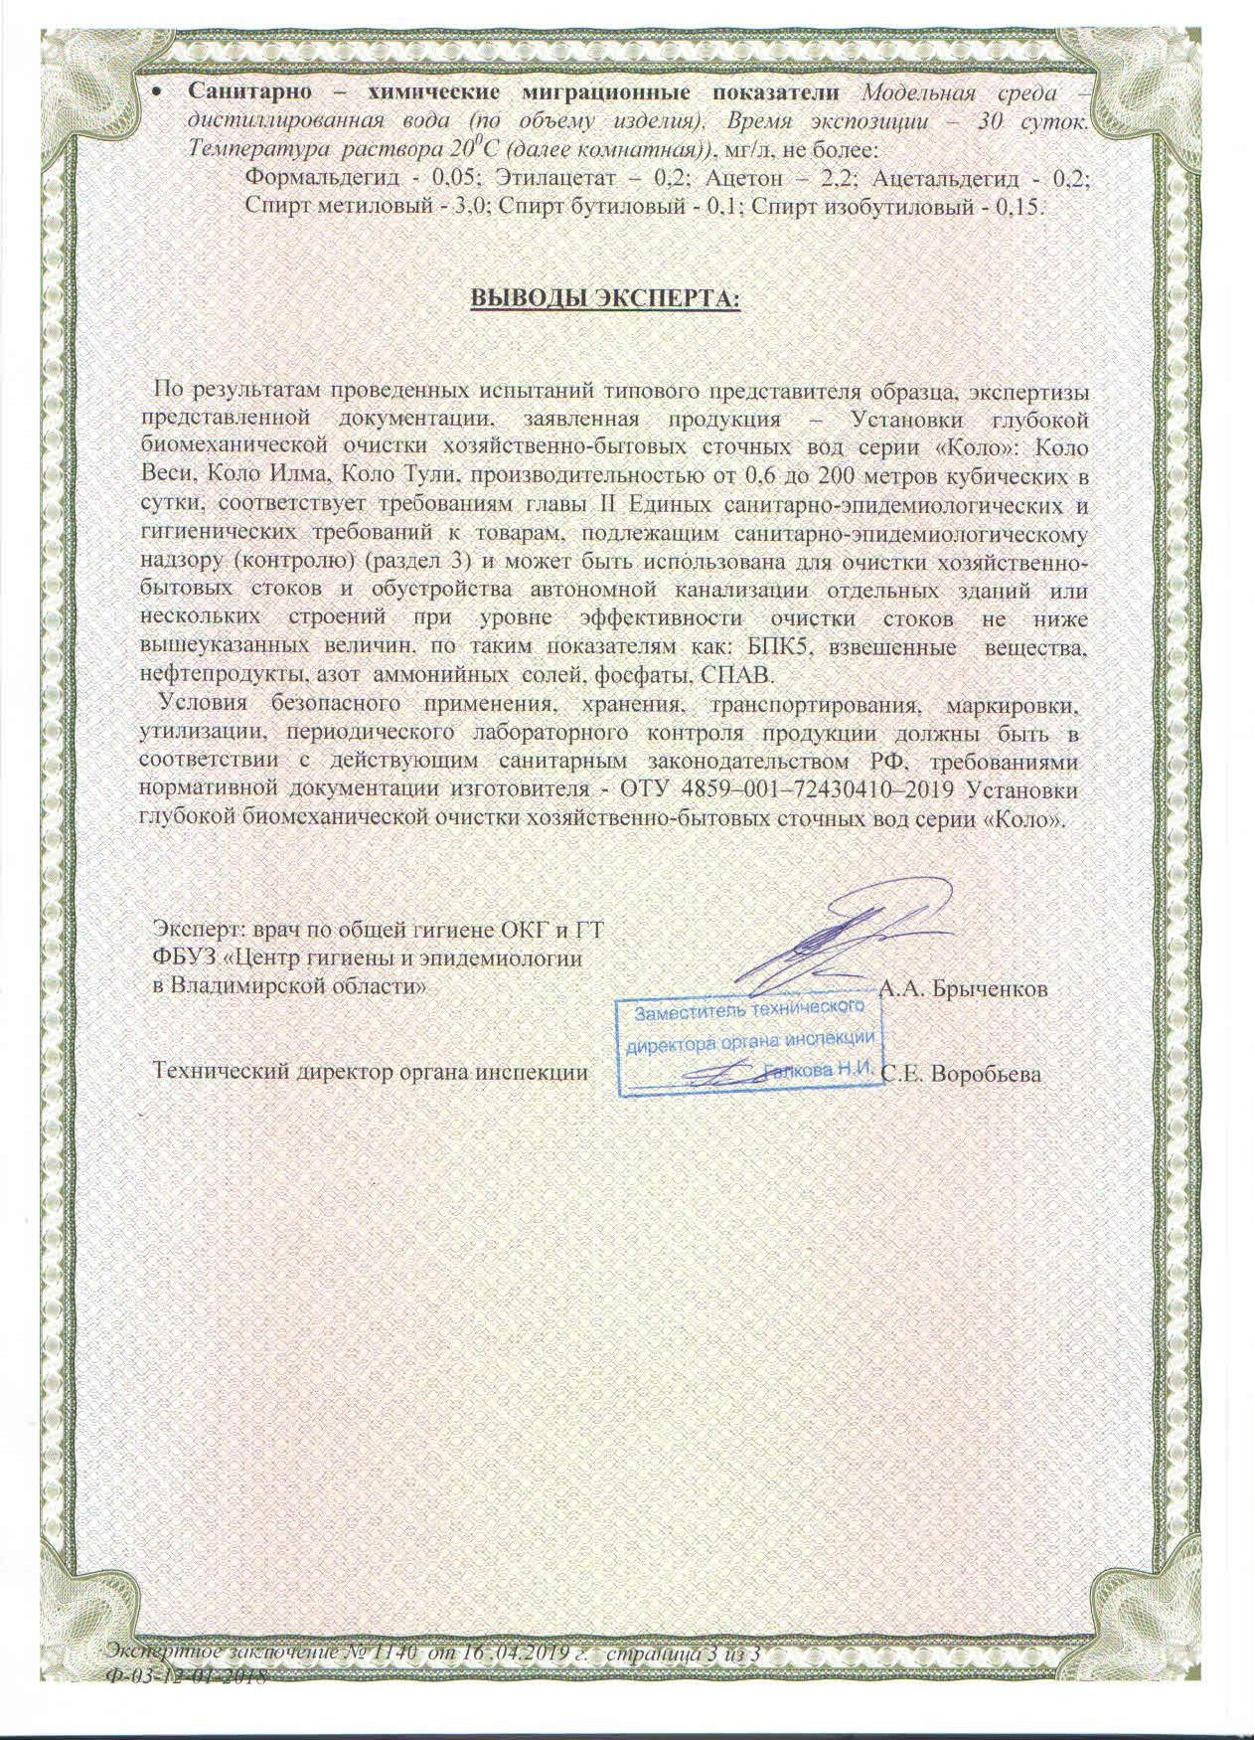

Отметки о продаже, транспортировке, вводе в эксплуатацию, гарантийном ремонте и обслуживании

Модель ______________________________________________________________________

Дата продажи _________________________________________________________________

Продавец _____________________________________________________________________

печать

Транспортировка произведена ___________________________________________________

Транспортная компания _________________________________________________________

печать, дата

Монтаж произведен ____________________________________________________________

Монтажная организация ________________________________________________________

печать, дата

Запуск в эксплуатацию произведен _______________________________________________

Организация ___________________________________________________________________

печать, дата

Отметки о проведении обслуживания и ремонта

Дата Виды работ Организация Подпись, печать

